PATRONES DE DISEÑO

Los patrones de diseño son soluciones habituales a problemas frecuentes en el diseño de software, son como planos prefabricados que se personalizan.
El patrón es un concepto general para resolver un problema particular y puede confundirse con un algoritmo, el patrón es una descripción de más alto nivel de una solución mientras que el algoritmo define un grupo claro de acciones para lograr un objetivo.
Secciones presentes en la descripción de un patrón:
- el propósito explica breve el problema y solución.
- la motivación explica detalladamente el problema y la solución.
- la estructura de clases muestra cada parte del patrón y la forma en que se relaciona.
- el ejemplo de codigo facilita la asimilación de la idea detrás del patrón.

Ventaja: es muy útil ya que te enseña a resolver muchos tipos de problemas usando principios del diseño orientado a objetos y definen un lenguaje común que se puede usar con compañeros de labubu.

Las críticas más comunes son:
- que a veces son una solución parche para lenguajes con poca abstracción.
- que pueden volverse ineficientes si se aplican de forma rígida y sin adaptarlos al contexto.
- que muchos principiantes los usan en exceso, incluso cuando una solución simple sería mejor.

Clasificación:
- por su nivel:
  - los patrones más básicos y de bajo nivel que se llaman “idioms”, se aplican a un único lenguaje de programación.
  - los más universales y de alto nivel son los “patrones de arquitectura” que se implementan en cualquier lenguaje y se usan para diseñar arquitectura de aplicaciones completas.
- por su propósito: son tres.
  - patrones creacionales que dan mecanismos de creación de objetos incrementando flexibilidad y reutilización de codigo existente; son singleton, factory method, abstract factory (after), builder y prototype.
  - patrones estructurales que explican cómo ensamblar objetos y clases en estructuras mayores manteniendo flexibilidad y eficiencia; son adapter, decorator, proxy y composite.
  - patrones de comportamiento que se encargan de una comunicación efectiva y asignación de responsabilidades entre objetos; son observer, strategy, command, template method.

PATRONES CREACIONALES

FACTORY METHOD:
propósito: proporciona una interfaz para crear objetos en una superclase mientras permite a las subclases alterar el tipo de objetos que se crearán.

solución: el patrón sugiere que en lugar de usar new para construir objetos, mejor invoques un método fabrica especial y los objetos devueltos por el método se denominan productos.

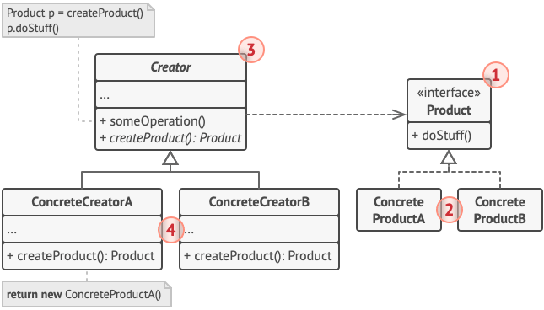
pros:
- evitas acoplamiento fuerte entre el creador y los productos concretos.
- principio de responsabilidad única, podes mover el código de creación de producto a cualquier lugar del programa haciendo el código mantenible.
- principio de abierto/cerrado, podes incorporar nuevos tipos de productos sin descomponer el código cliente existente.
contra: se puede complicar el código ya que incorpora muchas nuevas subclases para implementar el patrón, lo ideal seria usarlo cuando haya jerarquía de clases creadoras.

ABSTRACT FACTORY:
propósito: permite producir familias de objetos relacionados sin especificar sus clases concretas.

solución: sugiere declara explícitamente interfaces para cada producto diferente de la familia de productos, así todas las variantes de productos siguen la misma interfaz.

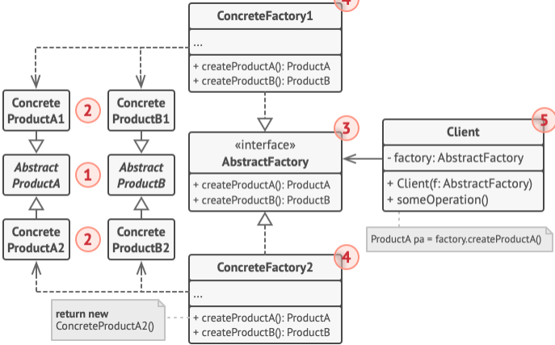

pros:
- certeza de que los productos que obtenes de una fábrica son compatibles entre sí.
- evitas acoplamiento fuerte entre productos concretos y el código cliente.
- principio de responsabilidad única, podes mover el código de creación de producto a cualquier lugar del programa haciendo el código mantenible.
- principio de abierto/cerrado, podes incorporar nuevos tipos de productos sin descomponer el código cliente existente.
contra: el código se puede complicar ya que introducís muchas nuevas interfaces y clases.

PATRONES ESTRUCTURALES

ADAPTER:
propósito: permite la colaboración entre objetos con interfaces incompatibles.

solución: creas un adaptador que es un objeto especial que cambia la interfaz de un objeto para que otro objeto pueda comprenderla. Onda envuelve un objeto para esconderlo y el objeto ni cuenta se da.

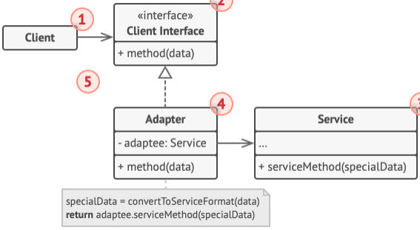

pros:
- principio de responsabilidad única, separar la interfaz/código de conversión de la lógica primaria.
- principio de abierto/cerrado, podes incorporar nuevos tipos de adaptadores sin descomponer el código cliente existente.
contra: el código se puede complicar ya que introducís muchas nuevas interfaces y clases.

COMPOSITE:
propósito: permite componer objetos en estructuras de árbol y trabajar con ellas como si fueran objetos individuales.

solución: permite ejecutar un comportamiento de forma recursiva sobre todos los componentes de un árbol de objetos, no te preocupas por las clases concretas de los objetos, los tratas a todos por igual.

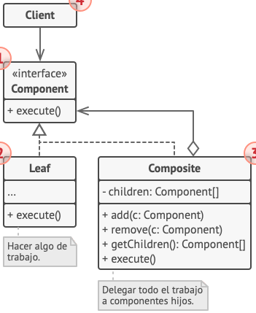

pros:
- podes trabajar con estructuras de árbol complejas con comodidad, usa polimorfismo y recursividad.
- principio de abierto/cerrado, podes incorporar nuevos tipos de elementos sin descomponer el código cliente existente.
contra: puede que sea dificil proporcionar una interfaz común para clases que difieren mucho.

FACADE:
propósito: proporciona interfaz simplificada a una biblioteca, framework o cualquier otro grupo complejo de clases.

solución: da una interfaz simple a un subsistema complejo que tiene muchas partes móviles, incluyendo solo las funciones realmente importantes para los clientes.

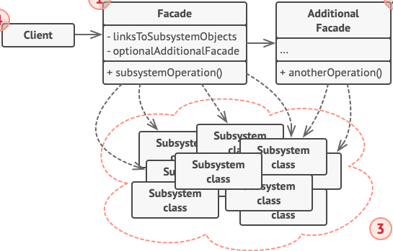

pro: podes aislar tu código de la complejidad de un subsistema.
contra: se puede convertir en un objeto todopoderoso acoplado a todas las clases de una aplicación.

PATRONES DE COMPORTAMIENTO
OBSERVER:
propósito: permite definir un mecanismo de suscripción para notificar a varios objetos sobre cualquier evento que le suceda al objeto que están observando.

solución: sugiere que añadas un mecanismo de suscripción a la clase notificadora para que los objetos individuales puedan suscribirse o cancelar la suscripción a un flujo de evento que proviene de esa notificadora.

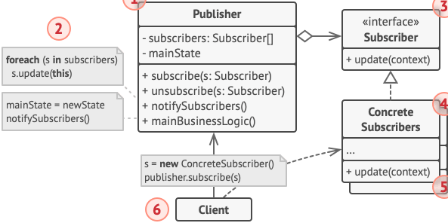

pros:
- principio de abierto/cerrado, podes incorporar nuevas clases suscriptoras sin descomponer el código de la notificadora.
- podes establecer relaciones entre objetos durante el tiempo de ejecución.
contra: los suscriptores son notificados en un orden aleatorio.

STRATEGY:
propósito: permite definir una familia de algoritmos, colocar cada uno de ellos en una clase separada y hacer sus objetos intercambiables.

solución: sugiere que tomes esa clase que hace algo específico de muchas formas diferentes y extraigas todos esos algoritmos para colocarlos en clases separadas llamadas estrategias.

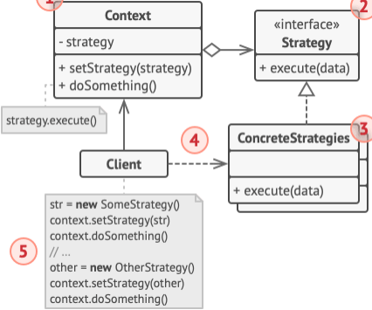

pros:
- podes intercambiar algoritmos usados dentro de un objeto durante el tiempo de ejecución.
- podes aislar los detalles de implementación de un algoritmo del código que lo utiliza.
- podes sustituir la herencia por composición.
- principio de abierto/cerrado, podes incorporar nuevas estrategias sin tener que cambiar el contexto.
contras:
- si son un par los algoritmos que rara vez cambian no vale la pena complicar el programa en exceso.
- los clientes tienen que conocer las diferencias entre estrategias para elegir la adecuada.
- muchos lenguajes de programación modernos tienen un soporte de tipo funcional que permite implementar diferentes versiones de un algoritmo dentro de un grupo de funciones anónimas reemplazando la saturación del código con clases e interfaces adicionales.

CALIDAD DE SOFTWARE

calidad de software: medida en que un producto de software cumple con los requisitos y expectativas del cliente, así como con los estándares y prácticas de desarrollo establecidos.

importancia de la calidad de software en la industria: satisfacción del cliente, reducción de costos, eficiencia y productividad, competitividad.

consecuencias de la baja calidad de software: errores y defectos, frustración del usuario, retrasos en el desarrollo, costos adicionales, impacto en la reputación, pérdida de clientes, seguridad en riesgo, dificultad en mantenimiento, dificultad en escalabilidad, incumplimiento normativo.

atributos de la calidad de software: características específicas usadas para evaluar la calidad.
- Funcionalidad: realiza correctamente todas las tareas y requisitos definidos.
- Fiabilidad: funciona de forma constante, sin fallos frecuentes y se recupera ante errores.
- Usabilidad: fácil de aprender, usar y ofrece una buena experiencia al usuario.
- Eficiencia: usa los recursos del sistema de forma óptima y responde con rapidez.
- Mantenibilidad: puede modificarse y actualizarse fácilmente con el tiempo.
- Portabilidad: funciona en distintas plataformas y entornos sin grandes cambios.
- Seguridad: protege datos y sistemas frente a amenazas, garantizando su integridad.
- Compatibilidad: trabaja correctamente junto con otros sistemas y componentes.
- Cumplimiento Normativo: cumple con leyes, estándares y regulaciones aplicables.
- Escalabilidad: se adapta al crecimiento de usuarios o funciones sin perder rendimiento.
- Documentación: incluye guías y manuales que facilitan su comprensión y mantenimiento.

técnicas para mejorar la calidad de software: pruebas de software, revisión de código, gestión de configuración, mantenibilidad del código, pruebas de rendimiento y seguridad, documentación, estándares de codificación, gestión de proyectos y comunicación, desarrollo sostenible, prácticas de DevOps, uso de inteligencia artificial.

mejoras de proceso son actividades realizadas para cambiar la forma en que una organización hace las cosas para mejorar aspectos como satisfacción de clientes, reducir riesgos, mejorar calidad, etc. Para esto analizo la situación actual, establezco los objetivos de mejora, comprendo la organización, diseño un plan de proyecto, implemento el proyecto, monitoreo y evalúo los resultados.
(improvement significa mejora)
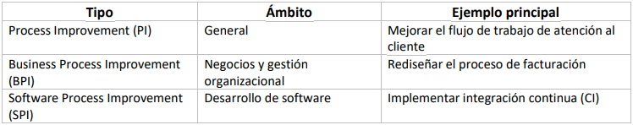

elementos relevantes en proyecto de PI: los procesos integran las tres dimensiones
- personas: ejecutan, supervisan y mejoran los procesos, su participación y capacitación son fundamentales y son las más afectadas por las mejoras.
- métodos y procedimientos: son la forma estructurada en la que se realizan las actividades, hay que analizar cómo se hacen las cosas y rediseñar el proceso.
- herramientas: soportan y facilitan la ejecución, monitoreo y mejora de los procesos.

actividades de un proyecto:
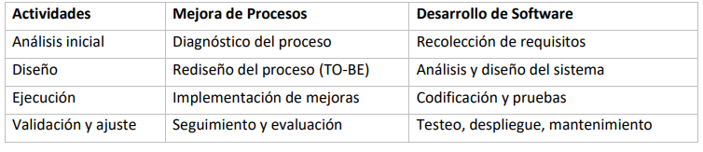

el proyecto de mejora de procesos no es lo mismo que el proyecto de desarrollo de software.
- proyecto de mejora de procesos: optimiza procesos existentes para que sean más eficientes, rápidos, baratos o de mayor calidad, el resultado es un proceso rediseñado mejor documentado y con mejor rendimiento.
- proyecto de desarrollo de software: crea o actualiza un sistema/software que resuelve una necesidad específica, el resultado es un producto software funcional.
se relacionan en que un proyecto de mejora de procesos puede requerir desarrollar un software como parte de la solución, y un proyecto de software puede iniciar con la mejora de procesos.

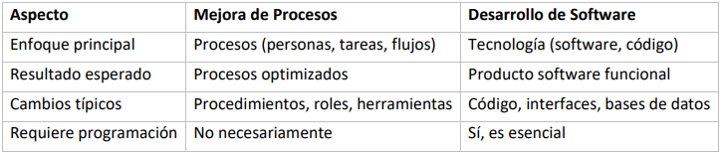

definir objetivos: deben ser claros, medibles y priorizados, ya que mejorar tiene un costo y debe generar impacto real en el negocio.
planificar el proyecto: la mejora debe gestionarse como un proyecto con tareas, recursos y riesgos controlados, usando técnicas de administración de proyectos.
armar equipos: permite repartir responsabilidades, aprovechar distintas habilidades, mejorar decisiones, fomentar compromiso y optimizar la comunicación.

roles principales: líder de proyecto, analista de procesos/negocio, especialista técnico/desarrollador, usuario clave, responsable de calidad, sponsor.

modelo de madurez de capacidades: es una estructura que describe cómo una organización puede mejorar progresivamente sus procesos para lograr mejores resultados, más consistentes, eficientes y predecibles.
CMMI (Capability Maturity Model Integration): es el modelo más conocido y sirve para medir el nivel de madurez de la organización, guiar la mejora continua de procesos, aumentar la calidad del producto – servicio, reducir riesgos en proyectos complejos.

niveles de madurez en CMMI:
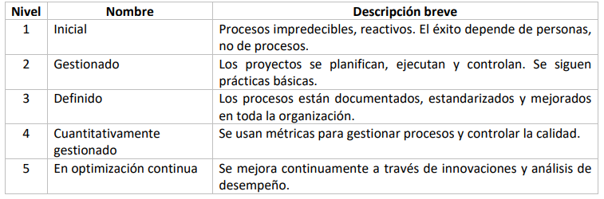
cuando una empresa es evaluada con este modelo gana prestigio y logra ser mejor proveedor, los clientes están más satisfechos y son más fieles, mayor rentabilidad, mejor ambiente laboral, competitividad e incremento en ventas.

el armado de equipos en CMMI depende del nivel de madurez y del enfoque de implementación:
- equipo de mejora de procesos: define, mantiene y mejora procesos.
- equipos de proyectos: ejecutan proyectos siguiendo los procesos definidos.
- grupo de aseguramiento de calidad: verifica que los procesos se cumplan correctamente.
- equipo de métricas: recopila y analiza datos de varios tipos.
- alta dirección y líderes funcionales: proveen recursos, guía y autoridad.

pirámide de niveles de madurez:
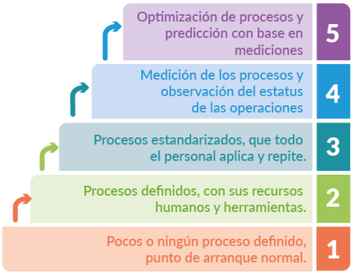

diagrama de progreso lineal:

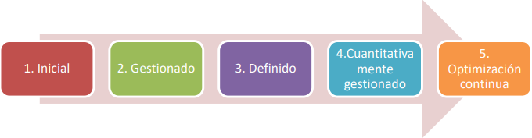

GESTIÓN DE VERSIONES

gestión de cambios de software: es el proceso de identificar, documentar, evaluar y controlar los cambios propuestos en un proyecto de software; incluye evaluar cómo estos cambios van a afectar el proyecto en términos de tiempo, recursos y riesgos. Su objetivo es asegurar que cualquier cambio de requisitos, diseño o implementación se haga eficiente, minimizando riesgos y asegurando no comprometer los objetivos.

control de cambios: es un subconjunto de la gestión de la configuración enfocado en cómo se aprueban, implementan y rastrean los cambios realizados en el software; establece un proceso formal para solicitar, evaluar, aprobar o rechazar cambios. Su objetivo es garantizar que los cambios sean aprobados como corresponder y que no afecten el software ni los objetivos.

control de versiones: es el proceso de gestionar múltiples versiones de un software a lo largo del tiempo, asegura que los desarrolladores puedan trabajar en colaboración en diferentes características o correcciones y que puedan volver a una versión anterior de ser necesario. La idea es proveer un historial de todos los cambios realizados en el código. Por ej GIT.

gestión de configuración de software: es el proceso de gestionar de forma sistemática todos los artefactos de un proyecto de software, como el código fuente, documentación, etc. Su objetivo es proporcionar control y trazabilidad sobre los elementos del sistema a lo largo del ciclo de vida del proyecto, asegurando que cada cambio se realice de forma estructurada y controlada.

en equipos de DevOps es muy útil el control de versiones porque reduce el tiempo de desarrollo y aumenta las implementaciones exitosas, la idea de esto es realizar un seguimiento de las modificaciones del código en un tipo especial de base de datos, cosa de que si se comete un error se pueda revertir. El control de versiones permite el trabajo concurrente haciendo un seguimiento individual de cada colaborador y evitar que entren en conflicto entre sí.

importancia del control de versiones en proyectos de software: es la práctica recomendada para equipos de software y DevOps de alto rendimiento, ayuda a las desarrolladoras a moverse más rápido, mantiene la eficiencia y agilidad a medida que el equipo escala incluyendo más devs.

ventajas:
- historial completo de cambios a largo plazo para todos los archivos, así evitas tener el mismo archivo con diferentes nombres para dividirlo por versiones.
- creación de ramas y fusiones lo que es útil para mantener diferentes flujos de trabajo independientes y que luego puedan fusionarse.
- trazabilidad ya que es fundamental seguir cada cambio.
- facilidad para revertir cambios.

problemas de no usar control de versiones: pérdida de código, dificultar para colaborar en equipo, falta de historial de cambios, imposibilidad de revertir cambios, problemas de lanzamientos de versiones, complicaciones de resolución de conflictos, ausencia de trazabilidad y auditoria, falta de seguridad en el código, dificultad para implementar entornos de prueba.

clasificación de sistemas de control de versiones:
- sistemas centralizados: tienen único servidor que almacena el código, los devs se conectan al mismo para obtener y actualizar el código, se necesita conexión constante con el servidor para laburar.
  - ejemplos: CSV, SVN.
  - pro: fácil de administrar.
  - contra: depende de un servidor central lo hace vulnerable a fallas y limita el trabajo sin conexión.
- sistemas distribuidos: cada dev tiene una copia completa del repositorio, con el historial de cambios así puede laburar descentralizado y hacer cambios sin conexión.
  - ejemplos: Git, Mercurial.
  - pros: mayor seguridad, trabajo sin conexión, colaboración descentralizada.
  - contra: mayor espacio en disco ya que cada usuario tiene una copia completa.

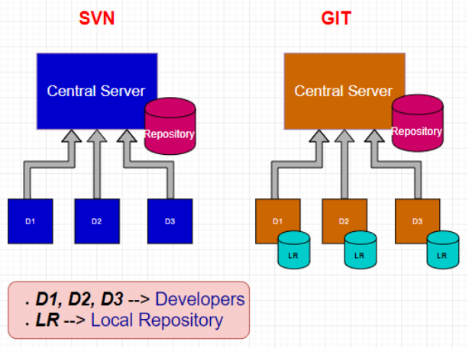

herramientas más usadas:

herramienta | ventajas | desventajas
Git | sistema distribuido de alto rendimiento, popular y con soporte. | curva de aprendizaje inicial.
Mercurial | funcionalidad distribuida, pero con comandos más sencillos y menos errores en gestión de repositorios. | menos popular por ende menor soporte.
SVN | popular en empresas que eligen un sistema centralizado y sencillo. | menos flexible y eficiente que los sistemas distribuidos, requiere conexión al servidor central.

MÉTRICAS

definición: es una medida cuantitativa o estándar de medición que permite evaluar atributos del proyecto, como su progreso, calidad, productividad o estado del proceso de prueba de software.
conceptos generales:
atributo: característica o propiedad específica de un objeto, sistema o entidad que puede ser medible o evaluada, por ejemplo, la velocidad de respuesta de una aplicación.

medida: cuantificación numérica de un atributo específico con el fin de analizarlo, por ejemplo, medir la velocidad de respuesta de una aplicación en milisegundos.

unidad de medida: es la unidad en que se expresa la medida y sirve para proporcionar contexto y significado a los números, por ejemplo, la unidad de medida de velocidad es milisegundos.

métrica: medida cuantitativa específica para evaluar, analizar o comparar desempeño, calidad, características de un objeto/sistema, por ejemplo, número de errores de codificación por cada mil líneas de código.

indicador: métrica específica usada para señalar una tendencia, estado o condición particular, son para tomar decisiones, por ejemplo un indicador de que un proyecto está en riesgo puede ser el aumento significativo en el número de errores sin resolver.

métricas de costos: relacionan aspectos económicos con calidad y rendimiento, encontramos costo por defecto encontrado, costo por linea de código, entre otros.

ventajas del uso de métricas:
-toma de decisiones basada en datos: los equipos toman decisiones informadas, eficientes y efectivas.

-control de calidad: se detectan problemas y mejora la calidad del software.

-mejora continua: facilita la retroalimentación y los ajustes constantes en el desarrollo.

-gestión del rendimiento: brinda información para optimizar el funcionamiento y eficiencia.

-evaluación de objetivos: permite comprobar si el proyecto cumple sus metas planificadas.

mal uso de las métricas: posible exceso de ellas, manipulación incorrecta, falta de contexto, enfoque en cantidad en lugar de calidad, resistencia al cambio.

